**Санкт-Петербургский национальный исследовательский университет**

**информационных технологий, механики и оптики ** **УЧЕБНЫЙ ЦЕНТР ОБЩЕЙ ФИЗИКИ ФТФ**

Группа N3149 К работе допущен Студент Синюта Анастасия Анатольевна Работа выполнена Преподаватель Иванов Виктор Юрьевич Отчет принят

Рабочий протокол и отчет по лабораторной работе №1

1. Цель работы.

1. Провести многократные измерения определенного интервала времени.

2. Построить гистограмму распределения результатов измерения.

3. Вычислить среднее значение и дисперсию полученной выборки.

4. Сравнить гистограмму с графиком функции Гаусса с такими же как и у экспериментального распределения средним значением и дисперсией.

1. Задачи, решаемые при выполнении работы.

Изучение теории вероятности из выборочной совокупности, содержащей N значений случайной величины.

1. Объект исследования.

Распределение случайной величины.

1. Метод экспериментального исследования.

Многократное измерение интервалов времени.

1. Рабочие формулы и исходные данные.

Функция Гаусса

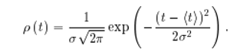

Среднеарифметическое всех результатов измерений

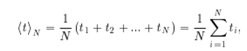

Выборочное среднеквадратичное отклонение

Вероятность попадания результата измерения в интервал [𝑡1, 𝑡2]

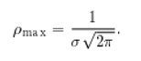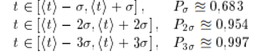

Среднеквадратичное отклонение среднего значения

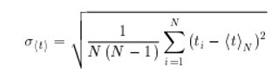

Доверительный интервал для измеряемого в работе промежутка времени



1. Измерительные приборы.

|  |  |  |  |  |
| --- | --- | --- | --- | --- |
| *№ п/п* | *Наименование* | *Тип прибора* | *Используемый диапазон* | *Погрешность прибора* |
| *1* | Секундомер цифровой | Электрический | 4,60 сек. – 5,78 сек. | 0,001 сек. |
| *2* | Секундомер стрелочный | Механический | 4,60 сек. – 5,78  сек. | 0,001 сек. |

1. Схема установки (*перечень схем, которые составляют Приложение 1*).

В работе используются устройство или прибор, в котором происходит периодический процесс с частотой порядка нескольких десятых долей герца (часы с секундной стрелкой, стрелочный секундомер, математический или физический маятник) и цифровой секундомер, с ценой деления не более 0,01 с. Первый прибор задает интервал времени, который многократно измеряется цифровым секундомером.

1. Результаты прямых измерений и их обработки (*таблицы, примеры расчетов*).

|  |  |  |  |
| --- | --- | --- | --- |
| № | ti, c |  |  |
| 1 | 5,00 | -0,21 | 0,046 |
| 2 | 4,98 | -0,23 | 0,055 |
| 3 | 5,06 | -0,15 | 0,024 |
| 4 | 5,61 | 0,40 | 0,156 |
| 5 | 4,66 | -0,55 | 0,308 |
| 6 | 4,85 | -0,36 | 0,133 |
| 7 | 5,41 | 0,20 | 0,038 |
| 9 | 5,34 | 0,13 | 0,016 |
| 10 | 5,17 | -0,04 | 0,002 |
| 11 | 5,75 | 0,54 | 0,287 |
| 12 | 5,34 | 0,13 | 0,016 |
| 13 | 4,97 | -0,24 | 0,060 |
| 14 | 4,83 | -0,38 | 0,148 |
| 15 | 5,17 | -0,04 | 0,002 |
| 16 | 4,99 | -0,22 | 0,050 |
| 17 | 5,77 | 0,56 | 0,308 |
| 18 | 5,18 | -0,03 | 0,001 |
| 19 | 4,91 | -0,30 | 0,093 |
| 20 | 5,20 | -0,01 | 0,000 |
| 21 | 4,70 | -0,51 | 0,265 |
| 22 | 5,19 | -0,02 | 0,001 |
| 23 | 5,35 | 0,14 | 0,018 |
| 24 | 4,85 | -0,36 | 0,133 |
| 25 | 4,75 | -0,46 | 0,216 |
| 26 | 5,30 | 0,09 | 0,007 |
| 27 | 5,69 | 0,37 | 0,133 |
| 28 | 4,73 | 0,48 | 0,226 |
| 29 | 5,52 | -0,48 | 0,235 |
| 30 | 5,42 | 0,31 | 0,093 |
| 31 | 5,66 | 0,21 | 0,042 |
| 32 | 5,72 | 0,45 | 0,198 |
| 33 | 5,41 | 0,51 | 0,255 |
| 34 | 4,78 | 0,20 | 0,038 |
| 35 | 4,68 | -0,43 | 0,189 |
| 36 | 5,08 | -0,53 | 0,286 |
| 37 | 4,60 | -0,13 | 0,018 |
| 38 | 5,11 | -0,61 | 0,378 |
| 39 | 5,38 | -0,10 | 0,011 |
| 40 | 5,47 | 0,17 | 0,027 |
| 41 | 4,89 | 0,26 | 0,065 |
| 42 | 5,33 | -0,32 | 0,105 |
| 43 | 5,24 | 0,12 | 0,013 |
| 44 | 5,19 | 0,03 | 0,001 |
| 45 | 5,78 | -0,02 | 0,001 |
| 46 | 4,97 | 0,57 | 0,320 |
| 47 | 5,22 | -0,24 | 0,060 |
| 48 | 5,69 | 0,01 | 0,000 |
| 49 | 5,47 | 0,48 | 0,226 |
| 50 | 5,58 | 0,26 | 0,065 |

Расчет результатов косвенных измерений (для прямых и косвенных измерений).

⟨𝑡⟩𝑁 = 5,21 *с.*

∑︀(𝑖=1,N) (T𝑖 − ⟨T𝑖⟩𝑁 ) = - 0,21 см.

𝜎𝑁 = 0,33 см.

𝜌𝑚𝑎𝑥= 0,29 *с-1*

Tmin = 4,6 и

Tmax = 5,78

1. Расчет результатов косвенных измерений (*таблицы, примеры расчетов*).

Стандартные доверительные интервалы

1. Расчет погрешностей измерений (*для прямых и косвенных измерений*).

*Расчет случайной погрешности.*

𝜎⟨t⟩ = Sigma/sqrt(N) = 0,33/8 = 0,05

*Доверительный интервал случайной погрешности.*

ΔX= t(α,n) * 𝜎⟨x⟩ = 0,09 см.

*Общая абсолютная погрешность приборов.*

Δи =0,001 см.

*Абсолютная погрешность измерения.*

= 0,09 см

*Относительная погрешность.*

ε = Δx / <X> *100% = 0,07 / 5,04 *100 = 1,7 %

1. Графики (*перечень графиков, которые составляют Приложение 2*).

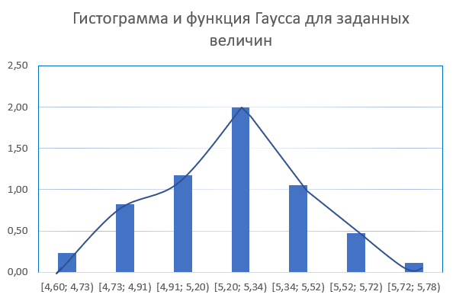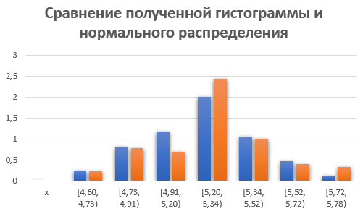

1. Окончательные результаты.

Исходя из графика, можно выявить закономерность случайных значений.

Полученные значения приблизительно описываются функцией Гаусса.

Вычислили среднее значение и среднеквадратичное отклонение среднего значения.

(a) ⟨𝑡⟩𝑁 = 5,21 с.

(b) 𝜎⟨𝑡⟩ = 0,05

1. Выводы и анализ результатов работы.

В ходе данной работы мы научились находить выборочное среднее значение, а также

среднеквадратичное отклонение, и научились строить гистограмму и график функции распределения Гаусса. Так как график функции Гаусса и построенная гистограмма при наложении друг на друга похожи, а также зная схожесть процентов о верительных интервалах, мы можем сделать вывод о том, что интервал времени в пять секунд подчиняется закону нормального распределения.

1. Дополнительные задания.
2. Выполнение дополнительных заданий.
3. Замечания преподавателя (*исправления, вызванные замечаниями преподавателя, также помещают в этот пункт*).

***Примечание:*** 1. *Пункты 1-13 Протокола-отчета*

*обязательны для заполнения.*

* 1. *Необходимые исправления выполняют непосредственно в протоколе-отчете.*
  2. *Для построения графиков используют только миллиметровую бумагу.*
  3. *Приложения 1 и 2 вкладывают в бланк протокола-отчета.*